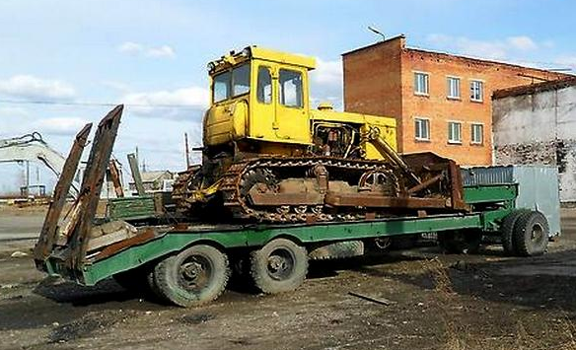
07-125 ЧМЗАП-5523А 2-осный прицеп с 1-одноосной подкатной тележкой или полуприцеп с грузовой платформой для перевозки тяжеловесных неделимых грузов грузоподъемностью 21 или 25 тн, снаряженный вес 8.55 или 6.7 тн, скорость: по асфальту 70 км/час, по грунту 25 км/час, ЧМЗАП г. Челябинск, 1975-86 г. в.

Прицеп-тяжеловоз (с подкатной тележкой) или полуприцеп-тяжеловоз (без подкатной тележки) ЧМЗАП-5523А тип 2-ППТ-25. Выпускался Челябинским машиностроительным заводом автомобильных и тракторных прицепов с 1975 г. Предназначен для перевозки негабаритных тяжеловесных неделимых грузов и транспортных средств по дорогам с твердым покрытием. Тягачи - КрАЗ-258, КрАЗ-255Б, КрАЗ-255В. С 1965 по 1975 г. выпускался полуприцеп ЧМЗАП-5523 (5523П) с меньшей грузоподъемностью. В 1986 г. был начат выпуск модернизированного прицепа ЧМЗАП-93853 аналогичной конструкции и назначения грузоподъемностью соответственно 22.4 и 26.2 т, снаряженным весом 7.6 и 6.5 т с шинами меньшего размера 280-508Р (10.00R-20) и допустимой скоростью 80 км/час.

Двухосный полуприцеп-тяжеловоз ЧМЗАП-5523А имеет грузовую платформу, оборудованную приспособлениями, обеспечивающими погрузку, выгрузку и крепление в транспортном положении гусеничной техники, и может эксплуатироваться в составе автопоезда на дорогах с твёрдым покрытием и грунтовых дорогах. Основной тягач полуприцепа-тяжеловоза — седельный тягач КрАЗ-258.
Рама полуприцепа сварная из профильного проката, состоит из двух средних и двух крайних лонжеронов, соединенных поперечинами. Настил, проложенный между лонжеронами, образует погрузочную площадку. Передняя часть рамы приподнята для сцепки полуприцепа с седельным тягачом или подкатной тележкой.
Сцепное устройство — съемный сцепной шкворень рабочим диаметром 50,8 мм, крепится болтами к гнезду шкворня, приваренному к раме.
Опорное устройство состоит из двух опор телескопического типа с механическим приводом. Подвеска рессорная, балансирная, состоит из двух продольных полуэллиптических рессор.
Колеса дисковые штампованные сварные, обозначение обода 216В-508 (8,5В-20). Шины пневматические 300-508 (11,00-20) моделей ЕХ-20 или В-195А. Давление воздуха в шинах 6 кгс/ем2.
Полуприцеп может поставляться по специальному требованию с двумя запасными колесами. Рабочая тормозная система действует на все колеса полуприцепа. Привод тормозной системы пневматический, выполнен по однопроводной схеме. Стояночная тормозная система действует на колеса задней оси полуприцепа, привод механический ручной, расположен с правой стороны полуприцепа.
Подкатная тележка состоит из рамы, на которой устанавливается одностепенное (одна степень свободы взаимного перемещения тележки и полуприцепа) седельно-сцепное устройство шкворневого типа. Дышло сварное из труб, присоединяется к раме подкатной тележки шарнирно. Для облегчения подъема дышла при сцепке на нем установлена пружина и специальная растяжка, которая фиксирует дышло относительно рамы тележки. После сцепки прицепа с тягачом растяжка переводится в транспортное положение.
Сцепная петля съёмная не вращающаяся, выполнена для тягового крюка Т5 по ГОСТ 2349-75. Подвеска подкатной тележки состоит из двух основных продольных полуэллиптических рессор и двух дополнительных рессор. Тормозной системы подкатная тележка не имеет. Электрооборудование — однопроводная система постоянного тока напряжением 24 В с питанием от бортовой сети автомобиля.

Технические характеристики ЧМЗАП-5523А
Грузоподъемность, кг – 25000, как прицеп 21000 кг
Собственная масса, кг – 6750
Полная масса, кг - 31750
- на седельно-сцепное устройство - 11900
- на тележку полуприцепа - 19850
Число осей - 2, - колес - 8+1 или 12+1
Шины – 300–508
Давление воздуха в шинах, кгс/см2 – 6
Длина платформы, мм – 6765
Максимальная скорость, км/ч
- по дорогам с твердым покрытием - 70
- по дорогам с грунтовым покрытием - 25
Подвеска – балансирная, рессорная
Тормоза
- рабочий - барабанный с пневматическим приводом
- стояночный - барабанный с механическим приводом
Специальное оборудование: въездные трапы, отбойные брусья, направляющие ролики для троса лебедки тягача
Основной тягач: автомобиль КрАЗ-255Б (КрАЗ-214), прицеп без подкатной тележки используется как полуприцеп с седельными тягачами КрАЗ-221, КрАЗ-258, КрАЗ-255В
